[Alias Template](https://www.bilibili.com/video/av24180269/?p=10)

1. Alias Template 别名模板

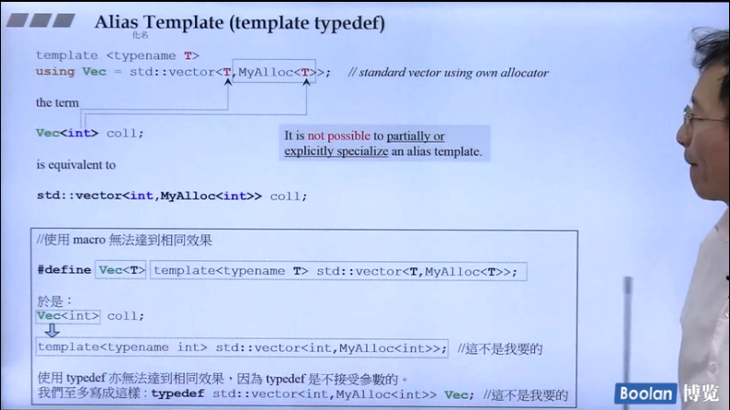

1. 实战经验，通过两个参数：容器，类型 来创建一个容器

